REACT

Crear proyecto --> npm créate vite@latest
Luego --> npm install

Ejecutar --> npm run dev

Dentro de src crear carpeta components para crear archivos en ella ejemplo HeaderComponent.jsx

Index.css da estilos a todo el proyecto

GUIA EXAMEN SPOTIFEX

- SpotiMain.jsx
Componente principal
Componente que contiene todo
App
└── SpotiMain
├── ListadoCanciones
├── FiltradoCanciones
└── MasPopular

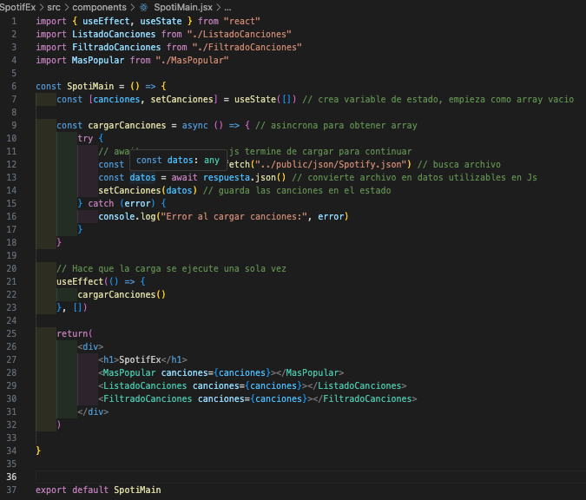

- APP.jsx
Simplemente llamar al componente, App.jsx es quien lo va a “mostrar”

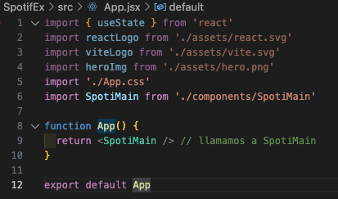

- ListadoCanciones.jsx
Muestra todas las canciones en modo tabla, llamando al array de canciones, mencionado en SpotiMain.jsx

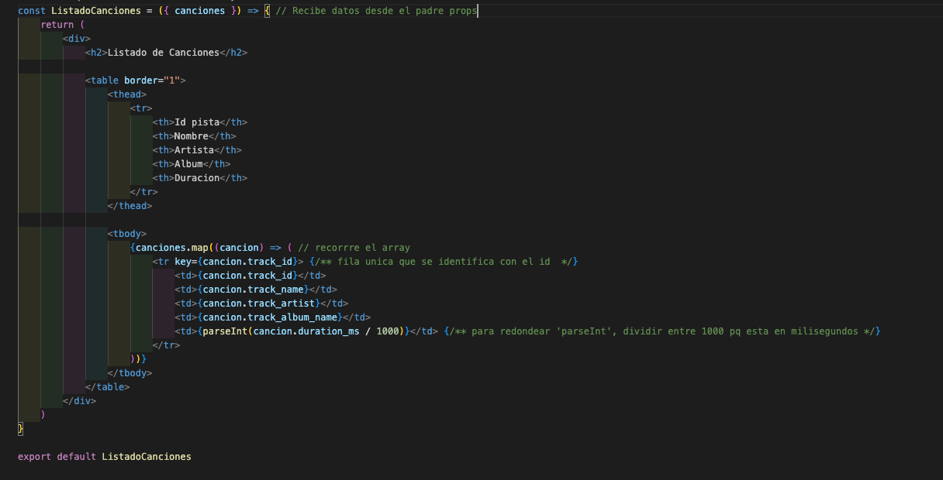

- FiltradoCanciones.jsx
Te busca la canción según el artista

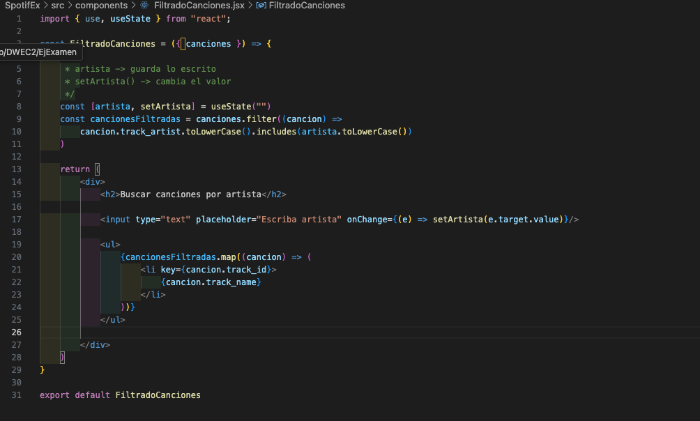

- MasPopular.jsx

Al tardar en cargar, manda un mensaje para que no se genere error.

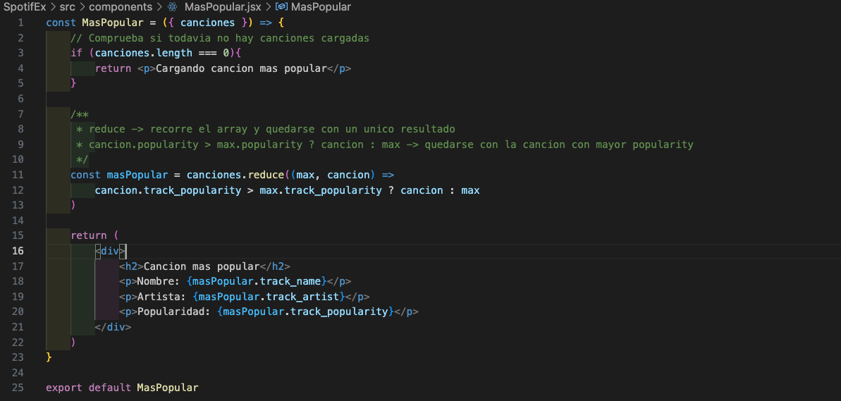

ORDEN A REALIZAR UN EJERCICIO ASI

- Crear SpotiMain
- Mostrar SpotiMain en App.jsx
- Cargar JSON con fetch
- Comprobar que funciona con console.log(datos)
- Crear tabla ListadoCanciones
- Crear filtro FiltradoCanciones
- Crear MasPopular

COMANDOS UTILES
useState = guardar datos
useEffect = ejecutar al cargar
props = pasar datos
map = recorrer lista
filter = filtrar lista
reduce = obtener un resultado
onChange = detectar escritura
e.target.value = texto input
fetch = cargar JSON
await = esperar

PROPS
Los props sirven para pasar datos de un componente padre a un hijo
En SpotiMain:

En ListadoCanciones:
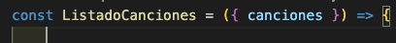

FILTER
filter() sirve para filtrar elementos

Se queda solo con la canción cuyo artista contiene lo escrito

RESUMEN

SpotiMain carga las canciones, las guarda en estado y se las pasa a los hijos con props.

Los hijos no cargan el JSON, solo reciben las canciones y las muestran, filtran o calculan algo.

